1МІНІСТЕРСТВО ОСВІТИ І НАУКИ УКРАЇНИ



**Дніпровський національний університет  
залізничного транспорту імені академіка В. Лазаряна**

Кафедра «Комп’ютерні інформаційні технології»

**Лабораторна робота №7**

**з дисципліни «Архітектура та проектування ПЗ»**

**на тему: «Файловий менеджер»**

Виконав: студент гр. ПЗ1911

Сіньков Г.О.

Прийняла: ас. каф. КІТ

Куроп'ятник О. С.

Дніпро, 2020

**Лабораторна робота №7**

**Тема**. Генерація коду.

**Мета**. Ознайомитися із взаємозв’язком діаграм та етапами генерації коду. Отримати практичні навички генерації коду для UML-моделі.

**Постановка задачі**

1.Індивідуальна постановка: предметної області – файловий менеджер.

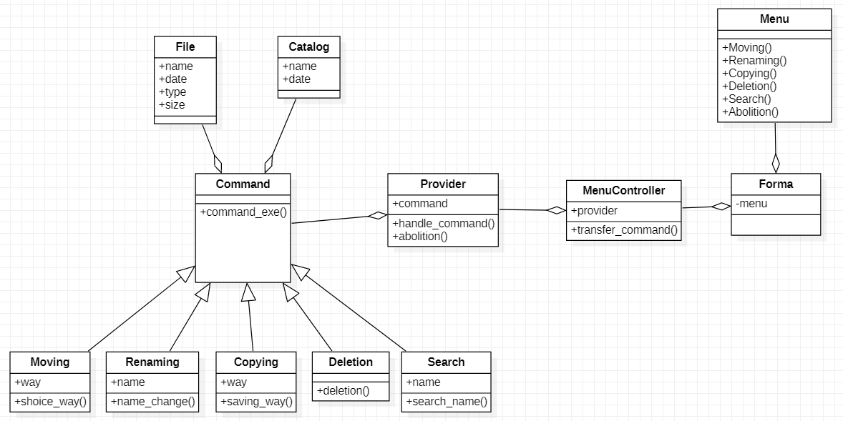

Рис.1 Діаграма класів

**Згенерований код**

Menu.h

/**

* Project Untitled

*/

#ifndef _MENU_H

#define _MENU_H

class Menu {

public:

void Moving();

void Renaming();

void Copying();

void Deletion();

void Search();

void Abolition();

};

#endif //_MENU_H

Menu.cpp

/**

* Project Untitled

*/

#include "Menu.h"

/**

* Menu implementation

*/

void Menu::Moving() {

}

void Menu::Renaming() {

}

void Menu::Copying() {

}

void Menu::Deletion() {

}

void Menu::Search() {

}

void Menu::Abolition() {

}

Forma.h

/**

* Project Untitled

*/

#ifndef _FORMA_H

#define _FORMA_H

class Forma {

private:

void menu;

};

#endif //_FORMA_H

Forma.cpp

/**

* Project Untitled

*/

#include "Forma.h"

/**

* Forma implementation

*/

MenuController.h

/**

* Project Untitled

*/

#ifndef _MENUCONTROLLER_H

#define _MENUCONTROLLER_H

class MenuController {

public:

void provider;

void transfer_command();

};

#endif //_MENUCONTROLLER_H

MenuController.cpp

/**

* Project Untitled

*/

#include "MenuController.h"

/**

* MenuController implementation

*/

void MenuController::transfer_command() {

}

Provider.h

/**

* Project Untitled

*/

#ifndef _PROVIDER_H

#define _PROVIDER_H

class Provider {

public:

void command;

void handle_command();

void abolition();

};

#endif //_PROVIDER_H

Provider.cpp

/**

* Project Untitled

*/

#include "Provider.h"

/**

* Provider implementation

*/

void Provider::handle_command() {

}

void Provider::abolition() {

}

Commande.h

/**

* Project Untitled

*/

#ifndef _COMMAND_H

#define _COMMAND_H

class Command {

public:

void command_exe();

};

#endif //_COMMAND_H

Commande.cpp

/**

* Project Untitled

*/

#include "Command.h"

/**

* Command implementation

*/

void Command::command_exe() {

}

Moving.h

/**

* Project Untitled

*/

#ifndef _MOVING_H

#define _MOVING_H

#include "Command.h"

class Moving: public Command {

public:

void way;

void shoice_way();

};

#endif //_MOVING_H

Moving.cpp

/**

* Project Untitled

*/

#include "Moving.h"

/**

* Moving implementation

*/

void Moving::shoice_way() {

}

Renaming.h

/**

* Project Untitled

*/

#ifndef _RENAMING_H

#define _RENAMING_H

#include "Command.h"

class Renaming: public Command {

public:

void name;

void name_change();

};

#endif //_RENAMING_H

Renaming.cpp

/**

* Project Untitled

*/

#include "Renaming.h"

/**

* Renaming implementation

*/

void Renaming::name_change() {

}

Copying.h

/**

* Project Untitled

*/

#ifndef _COPYING_H

#define _COPYING_H

#include "Command.h"

class Copying: public Command {

public:

void way;

void saving_way();

};

#endif //_COPYING_H

Copying.cpp

/**

* Project Untitled

*/

#include "Copying.h"

/**

* Copying implementation

*/

void Copying::saving_way() {

}

Deletion.h

/**

* Project Untitled

*/

#ifndef _DELETION_H

#define _DELETION_H

#include "Command.h"

class Deletion: public Command {

public:

void deletion();

};

#endif //_DELETION_H

Deletion.cpp

/**

* Project Untitled

*/

#include "Deletion.h"

/**

* Deletion implementation

*/

void Deletion::deletion() {

}

Search.h

/**

* Project Untitled

*/

#ifndef _SEARCH_H

#define _SEARCH_H

#include "Command.h"

class Search: public Command {

public:

void name;

void search_name();

};

#endif //_SEARCH_H

Search.cpp

/**

* Project Untitled

*/

#include "Search.h"

/**

* Search implementation

*/

void Search::search_name() {

}

File.h

/**

* Project Untitled

*/

#ifndef _FILE_H

#define _FILE_H

class File {

public:

void name;

void date;

void type;

void size;

};

#endif //_FILE_H

File.cpp

/**

* Project Untitled

*/

#include "File.h"

/**

* File implementation

*/

Catalog.h

/**

* Project Untitled

*/

#ifndef _СATALOG_H

#define _СATALOG_H

class Сatalog {

public:

void name;

void date;

};

#endif //_СATALOG_H

Catalog.cpp

/**

* Project Untitled

*/

#include "Сatalog.h"

/**

* Сatalog implementation

*/

Висновок: при виконані лабораторної роботи я зрозумів на скільки зручно створювати діаграму класів в UML і генерувати код по цій діаграмі, тому що не тратиш час на придумування назв класу, зв’язків, створення файлів, а витрачаєш час на створення функціоналу.